Довыводные задачи.
- Можно ли составить из нескольких троек и двоек число, которое делится на все однозначные натуральные числа, кроме 5 и 7? (А.Чемёркин)
- Катя сажает цветы. На каждый цветок она тратит одинаковое время. За 19 минут до полудня она закончила сажать пятый цветок, а через 17 минут после полудня – восьмой. Во сколько был посажен первый цветок? (С.Усов)
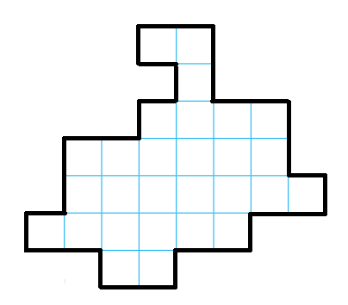
- Разрежьте по линиям сетки на 4 одинаковые фигуры. Фигуры считаются одинаковыми, если их можно совместить наложением. (К.Пахомова)
- Найдите наименьшее значение, которое может принимать сумма
ОЛИМП+ИА+ДА.
Одинаковым буквам соответствуют одинаковые цифры, разным – разные. (К.Пахомова)
- В ряд выложены 66 шариков так, что каждый следующий тяжелее предыдущего на 1 грамм. Первые два шарика жёлтые, потом много красных, потом два синих и много зелёных. Известно, что два вместе взятых синих шарика на 62 грамма тяжелее, чем два жёлтых, а все зелёные шарики на 1 кг 169 г тяжелее, чем все красные. Сколько весит первый шарик? (А.Штерн)
- В стране смешариков стоят три дома: круглый, квадратный и треугольный (в таком порядке). В них живут медведь, ворон и поросенок, которых зовут Копатыч, Кар-Карыч и Нюша.
Медведь сказал: 1. Меня зовут Копатыч.2. Я живу в круглом доме 3. Ворон – мой сосед.
Ворон сказал: 1. Меня зовут Кар-Карыч. 2. Я живу в круглом доме. 3. Медведь – мой сосед.
Поросенок сказал: 1. Меня зовут Нюша.2. Я живу в круглом доме. 3. Копатыч – сосед медведя.
При этом один ошибся 1 раз, другой 2 раза, а третий 3 раза. В каком доме меньше всего ошибаются? (Е.Кукина)
Выводные задачи.
- На острове живут два племени: лжецы всегда лгут, а рыцари всегда говорят правду. 36 островитян выстроились в квадрат 6x6. Соседями считаются те, кто стоят рядом в одной колонне или в одной шеренге. На вопрос «Верно ли, что ровно двое из твоих соседей из твоего племени?» каждый ответил «Да». Возможно ли такое? (А.Шаповалов)
- В армии Урфина Джюса есть генералы, капралы и солдаты-дуболомы. За 3 дня он делает одного солдата-дуболома, за 5 дней – капрала, за 13 дней – генерала. На создание армии у него ушел год – 365 дней. Найдите численность армии Урфина, если солдат-дуболомов в пять раз больше капралов, а количество генералов меньше числа капралов.(К.Пахомова)
- Треугольную пирамидку покрасили в четыре цвета. Если смотреть сверху, мы видим так, как на левой картинке (нижняя грань 4-го цвета). Потом отпилили все углы и приклеили их по-другому (непокрашенными спилами внутрь). Может ли пирамидка сверху выглядеть так, как на правой картинке? (Е.Кукина)
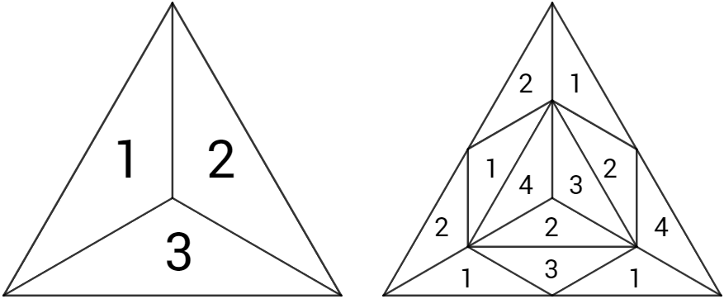

- Каких 100-значных чисел без нулей в десятичной записи больше, с суммой цифр 700 и оканчивающихся на 7, или с суммой цифр 300 и оканчивающихся на 3? (С.Усов)
www.ashap.info/Turniry/Kukin/index.html

